Formulier 8: Folder van de TOM-voorziening voor intern gebruik in de school

De Traject-op-maat-voorziening
Leerlingen die gebruik maken van de TOM-voorziening hebben tijdelijk behoefte aan extra maatwerk. De frequentie van ondersteuning varieert, van eens in de paar weken tot dagelijks. Het doel van de TOM-voorziening is om leerlingen maatwerk te bieden, zodat zij (weer) regulier onderwijs kunnen volgen. Leerlingen die gebruik maken van de TOM-voorziening doen zoveel mogelijk mee met het gewone rooster van hun klas.

Plaatsing in de TOM-voorziening
Leerlingen worden altijd via het JES aangemeld voor plaatsing in de TOM-voorziening. Leerlingen kunnen in de TOM-voorziening starten op elk moment in het schooljaar.

Voor leerlingen die nieuw komen op een school is de route:

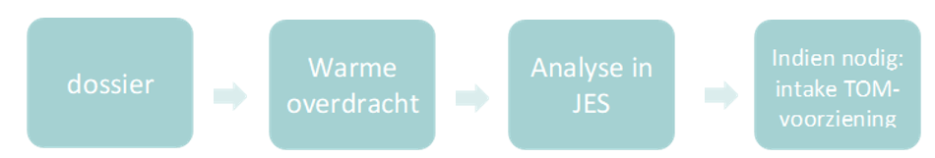

Voor leerlingen die al op school zitten is de route:

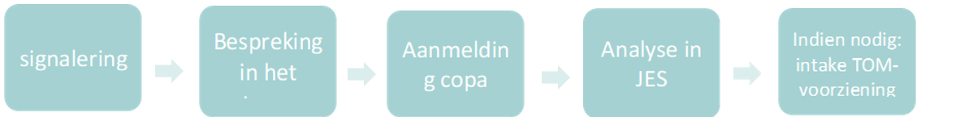

Wat gebeurt er in de TOM-voorziening?
In het startgesprek met ouders/verzorgers en de leerling wordt afgesproken hoe de begeleiding eruit komt te zien. Dit kan variëren van gesprekken met de leerling, contact met ouders, mentor en docenten, maar ook groepstrainingen, ondersteuning bij schoolwerk of op sociaal-emotioneel gebied. Afhankelijk van wat de leerling nodig heeft, wordt gezamenlijk bepaald welke interventies voor deze leerling van toepassing zijn.
Vanuit de TOM-voorziening is ook observatie in de les en coaching van docenten, individueel of in groepen, mogelijk. Docenten zullen ondersteund worden om de leerling in te klas te begeleiden op de ondersteuningsbehoeften van de leerling.

Hoe weet ik of een leerling bij de Traject-op-maatvoorziening is geplaatst?
Een overzicht van geplaatste leerlingen wordt in het leerlingvolgsysteem vermeld en de COPA houdt overzicht over de leerlingen die gebruik maken van de TOM-voorziening. De mentor wordt in een vroeg stadium betrokken bij overleggen die betrekking hebben op de leerling.
Voorwaarden
Van aangemelde leerlingen wordt verwacht dat ze zich begeleidbaar opstellen. Om de begeleiding goed te laten verlopen is het wenselijk dat docenten gebruik maken van de huiswerkmodule in het leerlingvolgsysteem, en problemen in gedrag of werkhouding melden aan de TOM-begeleider(s). Voor leerlingen in de TOM-voorziening is een OPP opgesteld en deze wordt planmatig geëvalueerd en bijgesteld.

Wie, waar en wanneer?
In de TOM-voorziening werken (naam), TOM-begeleider, en (naam), docenten-begeleider. De TOM-voorziening is geopend op (dagen + tijden).

TOM-voorziening
 |  | Toegang via
Voor wie? | Leerlingen met ondersteuningsvraag die langere tijd extra begeleiding nodig hebben | COPA en JES
 | Docenten die vragen hebben over leerlingen in de TOM-voorziening | TOM-begeleider
 | Docenten die individueel gecoacht willen worden | Afstemming met afdelingsleider en COPA en eventueel met docenten-begeleider
Voor wie niet? | Leerlingen die niet bekend zijn bij de COPA
Voor wie niet? | Leerlingen die nog niet zijn besproken in het JES

